Добро пожаловать!  Муниципальное бюджетное дошкольное  образовательное учреждение  муниципального образования  город Краснодар  «Детский сад  комбинированного вида № 85»  Заведующий - Е. Г. Ермилова  Телефон: 8 (861) 228-86-50  Факс: 8 (861) 228-86-50  E-mail: detsad85@kubannet.ru  Сайт: ds85.centerstart.ru  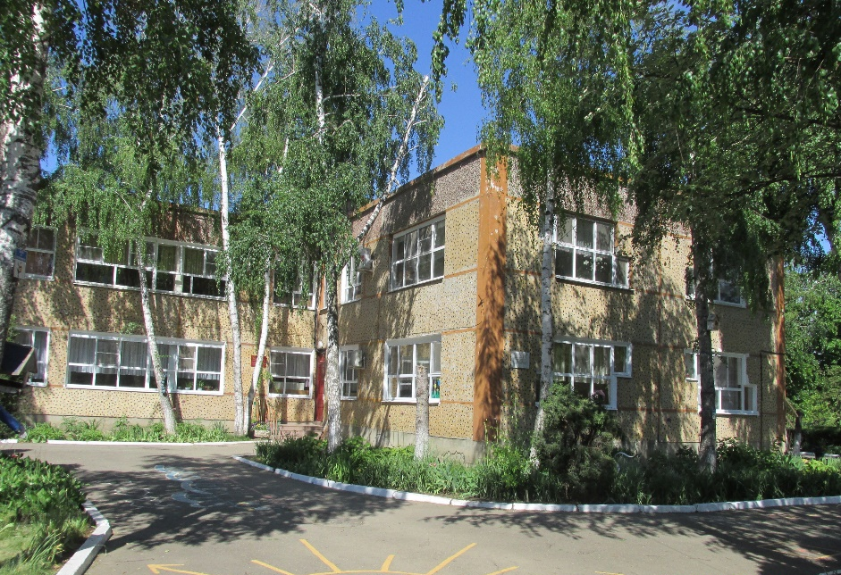 | МКУ «Краснодарский научно-методический центр»  Отдел развития образования  Отдел анализа и поддержки дошкольного образования  Банк идей  «Обмен опытом по развитию субъектности детей старшего дошкольного возраста в ДОО  г. Краснодара»  (в рамках МСИП)  Дата проведения: 26.04.2019г  Время проведения: 9.30  Место проведения:  МБДОУ МО г.Краснодар  «Детский сад № 85»  Адрес: Тепличная, 50  Телефон: 228-86-50
1. | 9:00-9:30 | Встреча и регистрация участников
2. | 9:30-9:40 | Приветственное слово  -Кабанова Надежда Васильевна, главный специалист отдела анализа и поддержки дошкольного образования МКУ КНМЦ  -Ермилова Елена Григорьевна, заведующий МБДОУ МО г.Краснодар «Детский сад №85»
3. | 9:40-9:45 | Визитная карточка МБДОУ МО г.Краснодар «Детский сад №85»  -Шурубова Альбина Константиновна, заместитель заведующего по ВМР МБДОУ МО г.Краснодар «Детский сад №85»
4. | 9:45-9:55 | «Методические рекомендации по созданию виртуальной гостиной в сети интернет"  -Морев Игорь Александрович, начальник отдела развития образования МКУ КНМЦ
5. | 9:55-10:10 | Мастер-класс «Использование современных педагогических технологий в развитии субъектных проявлений детей старшего дошкольного возраста», видеоролик «Интерактивные мастерские в ДОО №85»  -Бойкова Юлия Сергеевна, заместитель заведующего по ВМР МБДОУ МО г.Краснодар «Детский сад №85»
6. | 10:10-10:20 | Мастер-класс «Формирование культурных ценностей у детей старшего дошкольного возраста средствами педагогической технологии - кукольной мастерской «Берегиня»  -Шишкина Валентина Вячеславовна, воспитатель МБДОУ МО г.Краснодар «Детский сад №85»
7. | 10:20-10:30 | Презентация опыта работы «Развитие креативности детей старшего дошкольного возраста посредством метода «ментальных карт»  -Кобелева Ольга Александровна, воспитатель МБДОУ МО г.Краснодар «Детский сад №85»
8. | 10:30-10:35 | Презентация опыта работы «Развитие исследовательской активности и инициативности дошкольников»  -Скугарева Юлия Витальевна, воспитатель МБДОУ МО г.Краснодар «Детский сад №85»
9. | 10:35-10:45 | Презентация исследовательской работы «Знакомые незнакомки»  -Лобова София, воспитанница подготовительной группы «Колокольчики» МБДОУ МО г.Краснодар «Детский сад №85»
10. | 10:45-10:55 | Мастер-класс «Построение образовательной деятельности в группе компенсирующей направленности на основе игровой модели, ориентированной на обеспечение субъектного взаимодействия педагогов и родителей посредством макетирования»  -Казьмина Любовь Алексеевна, старший воспитатель МБДОУ МО г.Краснодар «Детский сад №179»
11. | 10:55-11:10 | «Развитие субъектных проявлений детей старшего дошкольного возраста посредством проектной деятельности»  -Царевская Екатерина Валерьевна, учитель-дефектолог, Дрогалина Юлия Андреевна, учитель-логопед  МАДОУ МО г.Краснодар «Детский сад №221»
12. | 11:10-11:20 | Презентация опыта работы "Создание в дошкольной образовательной организации «Центра поддержки семьи» для родителей и детей раннего и дошкольного возраста, не посещающих детский сад"  -Шабаева Анна Николаевна., старший воспитатель МБДОУ МО г.Краснодар "Центр-детский сад № 115"
13. | 11:20-11:30 | Мастер-класс "Развитие субъектности и познавательной инициативы у детей дошкольного возраста средствами игровых технологий"  -Морозова Татьяна Михайловна., старший воспитатель МБДОУ МО г.Краснодар "Центр-детский сад № 115"
14. | 11:30-11:40 | Мастер-класс «Экологическое воспитание дошкольников посредством ознакомления с художественной литературой в форме «Сторисек»  -Исламова Татьяна Анатольевна, воспитатель ЧДОУ «Центр развития ребёнка-детский сад № 203 «Берёзка», г.Краснодар
15. | 11:40-12:00 | Презентация интерактивных мобильных чемоданчиков по темам мастерских ДОО №85  -Шишкина Валентина Вячеславовна,  -Долгова Юлия Витальевна,  -Гузаревич Галина Максимовна,  -Скугарева Юлия Витальевна  воспитатели МБДОУ МО г.Краснодар «Детский сад №85»
16. | 12:00-12:30 | Экологическая экскурсия по территории детского сада с участием воспитанников МБДОУ МО г.Краснодар «Детский сад №85»  -Ругинис Татьяна Владимировна, заместитель заведующего по ВМР  -Зверева Людмила Витальевна, Шевченко Юлия Юрьевна, Минасян Наталья Владимировна, Перепелица Валентина Семёновна, воспитатели МБДОУ МО г.Краснодар «Детский сад №85»
17. | 12:30-13:00 | Рефлексия  Кабанова Надежда Васильевна, главный специалист отдела анализа и поддержки дошкольного образования МКУ КНМЦ
План-программа мероприятия

